

12 decembrie 2019

RAPORT ZILNIC

În scopul unei mai bune colaborări, vă rugăm să ne semnalaţi eventualele neplăceri şi să ne oferiţi sugestii pe care le consideraţi necesare creşterii calităţii serviciului de monitorizare.

Informaţii burtiere
În cadrul emisiunii “Bună, România!” de la ora 18:00, de pe B1TV, următoarele informaţii au fost vizibile pe burtieră:
- Marius Caraşol, fost şef al Transelectrica, trimis în judecată deoarece şi-ar fi falsificat diploma de inginer.*

1.Ştiri şi emisiuni din domeniul gazelor

Nu au fost ştiri de interes pe canalele radio-TV.

2.Ştiri şi emisiuni din domeniul energiei

Calificativ:  NEUTRU |  | RadioRomânia-22:05  1min 21s
Producătorii de energie din România cer autorităţilor regândirea legislaţiei din domeniu şi stabilitate pentru următorii 10 ani pentru a putea realiza investiţiile strategice necesare sistemului energetic din România. Reprezentanţii Hidroelectrica şi cei ai Complexului Energetic Oltenia sunt de părere că Guvernul trebuie să elaboreze o politică energetică la care să se alineze toate instituţiile statului. Directorul Hidroelectrica spune că OUG 114 a afectat profitabilitatea companiei, dar fără a aduce beneficii consumatorilor, iar listarea Hidroelectrica a fost pusă sub semnul întrebării, deşi compania este pregătită pentru listarea la bursă.

AUDIO RadioRomânia

Calificativ:  NEUTRU | Caraşol, trimis în judecată | ProTV-19:17  0min 41s
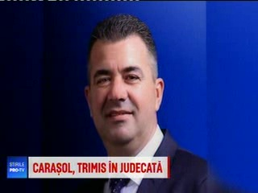 | Fostul director al Transelectrica, Marius Caraşol, a fost trimis în judecată, fiind acuzat de înşelăciune şi uz de fals. Acesta s-ar fi folosit de o diplomă falsă pentru a a se angaja ca inginer la o companie privată şi ulterior pentru a fi numit director general la Transelectrica. Dacă va fi găsit vinovat, va trebui să plătească către Transelectrica circa 450.000 de lei, suma reprezentând banii primiţi de la companie pe perioada când a fost director.  VIDEO ProTV

Calificativ:  NEUTRU | Problema încălzirii în Capitală este pasată Guvernului | TVR1-20:14  2min 06s
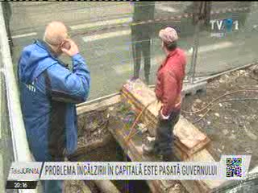 | La nici 2 săptămâni de când Termoenergetica a preluat activitatea RADET, au şi apărut probleme, în sensul că cei 645 de milioane de lei promişi de Primărie noii companii, sunt doar pe hârtie, nefiind viraţi încă în cont. Din acest motiv, există temeri serioase că, din ianuarie, Elcen, din cauza datoriilor noi companii, ar putea fi nevoită să oprească livrarea de agent termic către Termoenergetica.  VIDEO TVR1

Calificativ:  NEUTRU | Punctul de întâlnire | Antena3-19:00
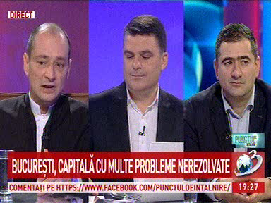 | În cadrul emisiunii „Punctul de întâlnire” de pe postul Antena3, s-au discutat următoarele subiecte:  - Daniel Băluţă, primarul Sectorului 4, spune că în aceşti 30 de ani nu s-au făcut paşi importanţi în modernizarea reţelei RADET, dar că în aceşti 3 ani de când este Gabriela Firea primar, s-au făcut paşi pentru a crea un plan de modernizare. Acesta mai spune că o serie de investiţii lipsesc, dar şi multe CET.uri s-au desfiinţat şi este nevoie de soluţii. Acesta mai spune că în sectorul 4, datorită CET Sud, nu prea sunt probleme cu căldura, însă în Sectorul 1, problemele sunt mari deoarece agentul termic trebuie să călătorească mult.

Calificativ:  NEUTRU | Dosar de politician | B1TV-21:00
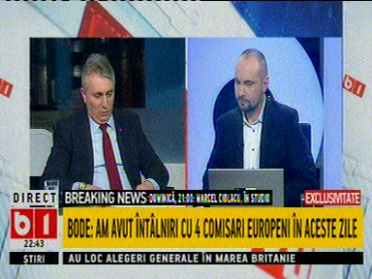 | În cadrul emisiunii „Dosar de politician” de pe postul B1TV, s-au discutat următoarele subiecte:  - Lucian Bode, ministrul Transporturilor, spune că a avut o întâlnire la Bruxelles pentru a discuta situaţia CFR Marfă şi pentru ca această companie să nu fie nevoită să dea o datorie foarte mare cauzată de privatizarea sa eşuată, deoarece dacă Comisia Europeană obligă compania să plătească acea datorie, sistemele de apărare nu vor mai funcţiona, sistemele de securitate energetică nu vor mai funcţiona deoarece CFR Marfă transportă cărbune pentru Complexul Energetic Hunedoara şi Oltenia, iar iarna aceasta au nevoie de transportul de cărbune.

Calificativ:  NEUTRU | Bună, România! | B1TV-18:00
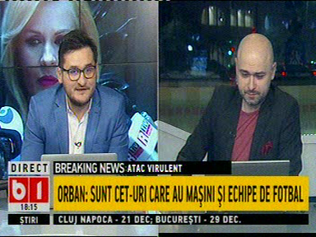 | În cadrul emisiunii „Bună, România!” de pe postul B1TV, s-au discutat următoarele subiecte:  - În cadrul emisiunii este difuzat un material în care Ludovic Orban vorbeşte despre faptul că doar un CET din Bucureşti are randament de peste 50%, iar toate celelalte sunt sub 50%, dar şi că CET-urile din toată ţara, în loc să facă investiţii, folosesc banii pentru a cumpăra maşini sau pentru a întreţine echipe de fotbal.  - Moderatorii vorbesc despre situaţia locuitorilor dintr-un cartier din judeţul Dâmboviţa, cărora le-a fost tăiat curentul deoarece erau branşaţi ilegal la sistemul de energie electrică şi că aceştia plănuiesc să se racordeze din nou ilegal.

